02/10/2014: EYY etwinning - Ενημερωτικό Δελτίο

Το eTwinning ξεκινάει τη σχολική χρονιά με πολλές εκπλήξεις και νέες δυνατότητες
Καλώς ήρθατε και πάλι στο σχολείο!

Τη φετινή σχολική χρόνια, νέες χώρες θα συμμετάσχουν στο eTwinning και συνεπώς, η διαδικτυακή πύλη του eTwinning θα είναι διαθέσιμη σε περισσότερες γλώσσες.
Όπως κάθε χρόνο, θα καλωσορίσουμε τη νέα σχολική χρονιά με την εκστρατεία "Εβδομάδες eTwinning" τον Οκτώβριο. Η εκστρατεία θα σχετίζεται με το τρέχον θέμα του έτους, "Προσέγγιση βάσει δεξιοτήτων(competences) στο eTwinning", και θα λαμβάνει υπόψη τις δεξιότητες τόσο των εκπαιδευτικών όσο και των μαθητών. Οι νικητές θα κερδίσουν απίθανα δώρα! Ανάλογες δράσεις θα οργανωθούν και σε εθνικό επίπεδο.
Εάν λοιπόν δεν έχετε εγγραφεί, κάντε το τώρα! Η διαδικασία είναι απλή, επισκεφτείτε απλά τη σελίδα: www.etwinning.net και μπείτε στην μεγαλύτερη κοινότητα εκπαιδευτικών, σχολείων και μαθητών στην Ευρώπη!

Σας ευχόμαστε ένα χαρούμενο και γεμάτο επιτυχίες σχολικό έτος 2014 - 2015 και σας περιμένουμε!

Ερωτηματολόγιο Παρακολούθησης eTwinning 2014
Πάρτε μέρος στην έρευνα παρακολούθησης του eTwinning και κερδίστε ένα tablet!
Στο πλαίσιο των δραστηριοτήτων

Στο πλαίσιο των δραστηριοτήτων παρακολούθησης, το eTwinning διενεργεί μια έρευνα μέσω διαδικτύου για να παρακολουθήσει τις παιδαγωγικές πρακτικές των εκπαιδευτικών ως αποτέλεσμα της συμμετοχής τους στο eTwinning και να προσδιορίσει τις ανάγκες επαγγελματικής ανάπτυξής τους.
Συμπληρώστε το ερωτηματολόγιο πριν τις 7 Νοεμβρίου και μπείτε στην κλήρωση για τρία tablet. Θα το βρείτε στο Desktop σας!

Οδηγίες για το νέο TwinSpace!
Το TwinSpace, το ασφαλές συνεργατικό εργαλείο του eTwinning που χρησιμοποιούν τα σχολεία για την εκπόνηση project αναδιαμορφώθηκε εξ ολοκλήρου. Βασικός στόχος είναι να επιτραπεί η καλύτερη συνεργασία μεταξύ εκπαιδευτικών και μαθητών με τη βελτίωση και απλοποίηση των προσφερόμενων εργαλείων. «Το νέο TwinSpace ανακατασκευάστηκε εξ αρχής. Κατά τη διαδικασία, προτεραιότητα για κάθε απόφαση που λήφθηκε ήταν η διευκόλυνση των εκπαιδευτικών και των μαθητών που κάνουν χρήση του TwinSpace, πράγμα που εξασφαλίστηκε μέσω της δοκιμής με τελικούς χρήστες&raqu o;

Learning Events
Στο eTwinning desktop σας θα βρείτε τα νέα Learning Events! Πέρυσι η Ελλάδα ήταν πρώτη σε συμμετοχή εκπαιδευτικών στα Learning Events.
- Global education in eTwinning
- eTwinning e l'apprendimento delle lingue straniere
- Developing entrepreneurial skills in eTwinning projects
- Learning outside the classroom
- Building inclusive education with eTwinning
- Responsible use of the Internet

Προσθήκη νέου σχολείου
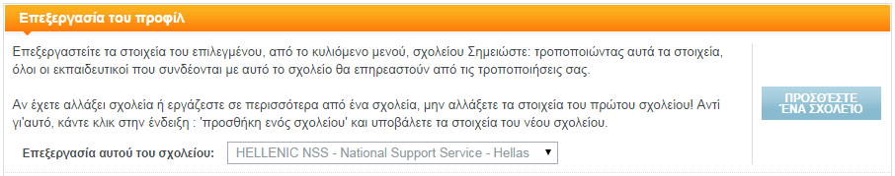
Στην περίπτωση που αλλάξετε σχολείο, φροντίστε να κάνετε "Προσθήκη νέου σχολείου" και να προσθέσετε το καινούριο. Μην πατάτε επεξεργασία και αλλάζετε τα στοιχεία! Στην περίπτωση που το κάνετε αυτό, όλα σας τα έργα εμφανίζονται στο νέο σας σχολείο, το ίδιο και οι συνάδελφοι σας που ήταν στο παλιο σχολείο σας!

1. Στο έργο ιδρυτές ορίζονται 2 έλληνες εκπαιδευτικοί από διαφορετικά σχολεία της Ελλάδας
2. Μετά την έγκριση του έργου, μπορούν να προσκληθούν οι συνάδελφοι του ίδιου σχολείου
3. Στο έργο μπορούν να προσκληθούν ξένοι συνάδελφοι αλλά το έργο παραμένει National. Αυτό σημαίνει ότι οι συνάδελφοι από τις άλλες χώρες δεν έχουν δικαίωμα να υποβάλλουν αίτηση για Εθνική Ετικέτα Ποιότητας . Αν λοιπόν επιθυμείτε να εμπλέξετε συναδέλφους από το εξωτερικό, ορίστε έναν από τους ευρωπαίους συνεργάτες σας ως ιδρυτή και οργανώστε ένα ευρωπαϊκό έργο.
4. Τα National έργα δεν έχουν δικαίωμα να λάβουν Ευρωπαϊκή Ετικέτα Ποιότητας και να συμμετέχουν στον Ευρωπαϊκό διαγωνισμό.
5. Για να συνάψετε ένα έργο μπορείτε να βρείτε πληροφορίες ΕΔΩ

Περιοχή συνημμένων
Προβολή βίντεο YouTube National eTwinning- Πως να ξεκινήσετε ένα έργο με σχολείο από την Ελλάδα
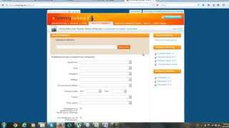
National eTwinning- Πως να ξεκινήσετε ένα έργο με σχολείο από την Ελλάδα

